

Universidad Autónoma del Estado de México
Facultad de Arquitectura y Diseño

“Edificación de una cúpula (dentro del proceso de enseñanza y aprendizaje) mediante adobe tecnificado para su utilidad espacial en la Facultad de Arquitectura y Diseño”: Clave del proyecto 3528/2013CHT

Área del conocimiento: Cuerpo académico “Patrimonio Medio ambiente y Tecnología.
Corresponsables
Dr. Marcos Mejía López, UAEMéx, Facultad de Arquitectura y diseño.
marcmejilop@hotmail.com
Dr. Juan Arturo Ocaña Ponce, UAEMéx, Facultad de Arquitectura y diseño.
gueremein@hotmail.com
Colaboradores.
Dr. Jesús Aguiluz León, UAEMéx, Facultad de Arquitectura y diseño.
fad_pydes@yahoo.com.mx
Dra. Mercedes Ramírez Rodríguez UAEMéx, Facultad de Arquitectura y diseño.
merrramirez@yahoo.com.mx
Dr. Ramón Gutiérrez Martínez, UAEMéx, Facultad de Arquitectura y diseño.
dr.ramongutierrez@yahoo.com.mx
Dr. Rene Lauro Sánchez Vértiz Ruiz, UAEMéx, Facultad de Arquitectura y diseño.
rlsvr@yahoo.com.mx
Dr. Silverio Hernández Moreno UAEMéx, Facultad de Arquitectura y diseño.
silverhm2002@yahoo.com.mx
Financiamiento UAEMéx.

Octubre del 2014.

Índice

Introducción. …………………………………………………………………………. 3

Antecedentes de la investigación.

Definición del problema.

Justificación.

Objetivos.

Marco Referencial……………………………………………………………… 11

Marco Teórico - Metodológico………………………………………………. 17

Fundamentos conceptuales.

Categorías de la investigación.

Metodología.

Análisis de resultados………………………………………………………… 21

Conclusiones…………………………………………………………………… 24

Bibliografía………………………………………………………………...……. 27

Anexos.
- Dificultades presentadas en el desarrollo de la investigación…………...… 28

- Introducción
En este apartado se tratan los aspectos del proyecto de investigación relacionados con los antecedentes de la investigación, definición del problema, justificación y objetivos. Así mismo los apartados que integran el capítulo.

Antecedentes de la investigación

La cúpula se apoya en muros continuos o arcos sobre pilastras. Cuando la base es cilíndrica el espacio se cubre mediante una cúpula simple. Si la cúpula descansa sobre una forma cuadrada o poligonal, el sistema constructivo se resuelve frecuentemente con elementos de transición denominados trompas o pechinas. La iluminación de la cúpula se resuelve mediante un tambor cilíndrico o cimborrio perforado con ventanas o bien con una linterna en la parte superior como remate de la construcción.

Desde el inicio de la civilización se han construido cúpulas con diferentes materiales. Es en Romano en donde se construyeron las cúpulas verdaderas en los grandes complejos termales, palacios romanos, panteones e iglesias.

El desarrollo tecnológico del siglo XX ha modificado los materiales y sistemas constructivos de las cúpulas. Por ejemplo la cúpula geodésica patentada en 1947 por el arquitecto inventor estadounidense Richar Buckminster Fuller construida con módulos tridimensionales para formar estructuras estables, fundamentadas en el teorema de poliedros de EuLer.

Otra innovación son las cúpulas de hormigón armado del arquitecto italiano Pier Luigi Nervi, en la década de 1960, permiten cubrir grandes claros mediante losas con nervaduras y casetones.

Los avances tecnológicos en el acero a finales del siglo XIX permiten cubrir grandes claros sin apoyos intermedios con aplicaciones en las bóvedas de los estadios deportivos. El sistema estructural se basa en las catenarias, en estructuras reticulares y en la utilización de cables tensores.

Definición del problema

En regiones propensas a movimientos sísmicos, la resistencia de las construcciones a estos impactos es hoy en día una condición imprescindible.
La elección de los materiales para la construcción de una cúpula depende de la disponibilidad, los conocimientos y experiencia relacionada a la construcción y la aceptación de la población.
El adobe como material de construcción ha perdido credibilidad, debido al desconocimiento de sus amplias posibilidades, al prejuicio de ser considerado el .material de los pobres.
Problemática: Diseño estructural.

La presente investigación, considera como problema principal, el diseño estructural de las cúpulas, es por ello que se debe realizar un estudio detallado de la transferencia de los empujes hacia los cimientos. La figura 1 muestra como la fuerza resultante en el arranque puede separarse en dos componentes una vertical y una horizontal. Mientras más inclinada la resultante menor su componente horizontal.

Figura 1. Componentes de las resultantes en el arranque
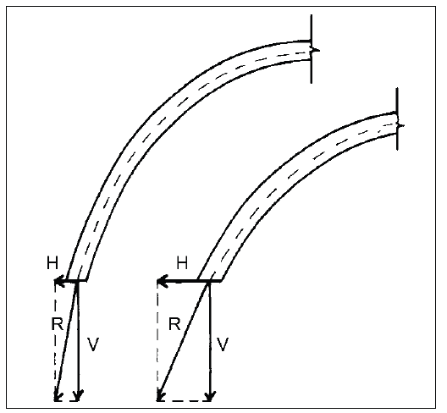
Fuente. Minke,G.2001

La figura 1 exhibe como la fuerza resultante en el arranque puede separarse en dos componentes una vertical y una horizontal. Mientras más inclinada la resultante menor su componente horizontal.

EL segundo problema es el relacionado con el soporte de la cúpula, por lo que se debe tener cuidado en realizar un proceso constructivo de un encadenado horizontal de hormigón armado, acero o madera que debe estar anclado con la cúpula y el muro para evitar que la cúpula se desplace durante el sismo. Este encadenado debe asimismo tener un perfil inclinado hacia el interior que contenga el movimiento de la cúpula en caso de un sismo, ver figura. 2

En la figura 2 , se exhibe un caso donde los cimientos deben actuar como encadenados y se construye usualmente con hormigón armado. La resultante de la cúpula debe bajar por el medio tercio de la superficie del cimiento, es decir que la excentricidad debe ser de 1/6 del espesor del cimiento, ver fig. 2.

Figura 2. Excentricidad permitida.
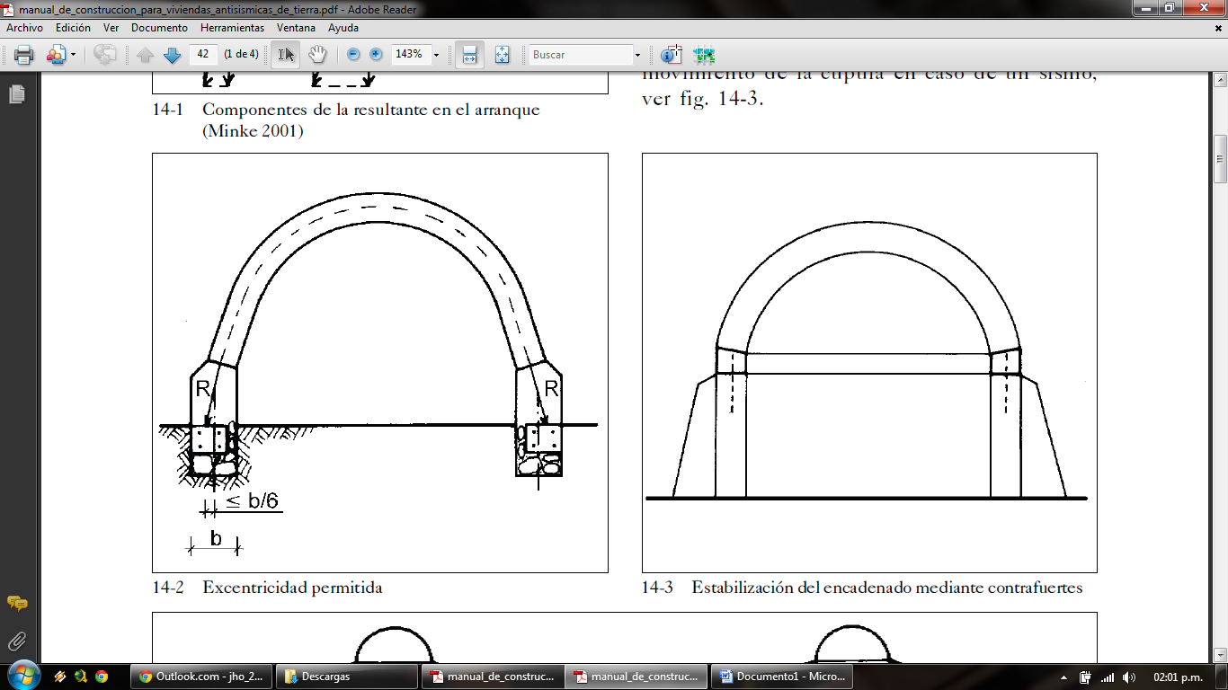
Fuente. Minke,G.2001

Figura 3. Estabilización del encadenado mediante contrafuertes.
Fuente. Minke,G.2001

En el segundo problema también se puede presentar otra dificultad y es la del peso de la cúpula es por ello la necesidad de estabilizar el muro mediante contrafuertes, ver figura 3. La unión entre el encadenado y la cúpula así como entre el muro y el encadenado debe ser muy estable para transmitir las fuerzas horizontales del mismo.
Si la cúpula arranca directamente sobre un cimiento, la estructura es más estable
ver figura 2. En este caso el cimiento debe actuar como encadenado y se ejecuta usualmente con hormigón armado y la resultante de la cúpula debe bajar por el medio tercio de la superficie del cimiento, es decir que la excentricidad debe ser de 1/6 del espesor del cimiento, ver figura. 2.
Problemática de cúpulas que producen colapso.

En una cúpula de forma semiesferica la línea de presiones sale del centro de su espesor y se crean fuerzas de anillo a tensión en los arranques que tienden a abrirse y producen el colapso de la misma. ver figura 4.

Figura 4. Cúpula de forma Semi-esféríca.

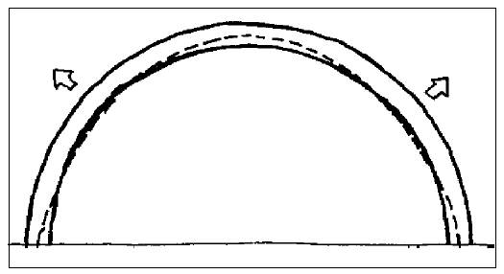
Fuente. Minke,G.2001

Figura 5. Cúpula de forma Ideal.

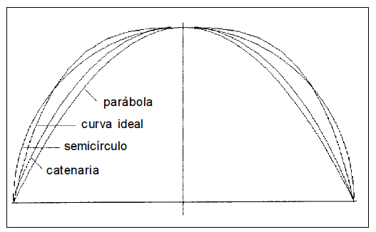

Fuente. Minke,G.2001

La figura.5- muestra la curva ideal para la sección de una cúpula que no produce fuerzas de anillo, en relación con las curvas de una parábola, una catenaria y un semicírculo.

Esta curva fue derivada mediante un programa de computadora, pero puede obtenerse utilizando la lista de coordenadas de la figura 5. en la que r es el radio y h la altura de la cúpula sin contar el sobrecimiento, tomadas hasta el centro del espesor de la cúpula. La relación de r y h define la sección. Esta figura, contiene coordenadas para 7 diferentes proporciones, así como el ángulo a, la superficie A y el volumen V variables en cada caso.
Para construir una cúpula sin encofrado con esta sección estructuralmente optima, se diseñó en el FEB una guía rotatoria, que tiene un ángulo recto con el que se colocan los bloques. Este ángulo está ajustado a un brazo rotatorio fijado a un poste vertical. Las figs. 14-8 a 14-11 muestran la aplicación de esta técnica para una cúpula de 8.80 m de luz libre y 5.50 m de altura libre que se construyó en La Paz, Bolivia en 2000. Los adobes de esta cúpula se elaboraron manualmente con un molde especial con esquinas redondeadas.
Figura 6. Cúpula sin encofrado.
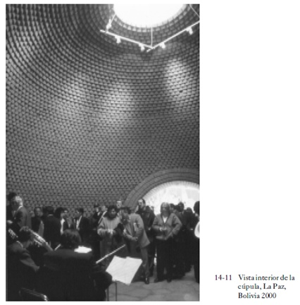

Fuente. Minke,G.2001

De la figura 6 ostenta como con esta forma se obtienen una buena distribución del sonido. El comportamiento acústico es optimizado también al profundizar las uniones verticales entre los adobes obteniendo un efecto de absorción del sonido y mediante la inclinación de cada hilada se evita el efecto de focalización del sonido.
Justificación
En otras instituciones de la enseñanza de la arquitectura suelen construirse modelos arquitectónicos experimentales lo cual motivó para que en nuestra Facultad de Arquitectura y Diseño se construyera una cúpula con adobe tecnificado, lo cual constituyó un desafio ya que a pesar de que a lo largo de la historia de la humanidad se han construidos bóvedas con diferentes materiales, no se ha utilizado el adobe tecnificado. Representa un reto aún para nuestros tiempos en los que se tiene la disponibilidad de nuevos avances tecnológicos.

Rescatar el adobe y tecnificarlo para la construcción de la bóveda tiene además como cualidades el que sea amigable con el medio ambiente repercutiendo positivamente en bajos costos y rapidez de producción.

Objetivos
Edificar una cúpula de (dentro del proceso de enseñanza aprendizaje) mediante el adobe tecnificado para su utilidad espacial en la Facultad de Arquitectura y Diseño de la UAEMéx.

Abatir costos de producción logrando la construcción in situ con los materiales de la región, alcanzando niveles óptimos en el comportamiento técnico, acústico y óptico áptico.

Abatir la contaminación al evitar arrastres de material y la producción en frío de los materiales empleados repercutiendo positivamente en los costos y el medio ambiente
- Marco Referencial
La tecnología de las cúpulas y de las bóvedas data de muchos siglos de antigüedad, y la tierra fue uno de los materiales que con mayor utilidad se incluyó en la construcción básica. Sobre todo por su ligereza y su gran maleabilidad, pues casi todas las forma geométricas se pueden realizar en tierra.
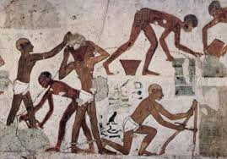
Construcción de adobe en el Egipto antiguo.
Se tienen como referencias arqueológicas trabajos en el antiguo Egipto, Irak e Israel.
En Egipto la realización de estos trabajos data de época de los faraones de diferentes dinastías, donde era un material muy utilizado dadas las condiciones climatológicas y las condiciones de las arcillas que se tienen en el lugar.
La forma del adobe no solo sirvió para realizar muros, cimientos, contrafuertes y paredes divisorias. La tecnología y el ingenio llego a las techumbres, estas se dieron en forma de bóvedas y de cúpulas. Las bóvedas que si bien tuvieron la incipiente concreción de formar una techumbre, éstas según tienen referencias parten de una forma parabólica. Pues sin lugar a dudas el arco parabólico es de una utilidad estructural lógica y matemática como lo comprobaría más tarde Antonio Gaudí en las obras que realizo Cataluña desde final del siglo XIX, hasta el comienzo del siglo XX.
La cúpula se genera a partir de una sucesión de arcos en revolución o bóvedas en secuencia. No obstante las cúpulas que han llegado de la antigüedad y del pasado son las del Panteón de Marco Agripa y de Santa María de las Flores en Florencia.
Las cúpulas han sido extraordinarias en sus soluciones técnicas, formas, longitudes, alturas y geometrías para cubrir espacios religiosos, paganos y de orden habitacional como todavía se puede observar en nuestros días.
Las formas de los adobes arqueológicos que más se conocen son los de forma de paralelepípedo, aunque se han fabricado de todas las formas posibles que vinieran a mente de los creativos constructores.
La bóveda de crucería tiene unos orígenes también en medio oriente, aunque su difusión se haya tenido con mayor sobriedad y éxito a partir de las cruzadas. Donde los caballeros templarios consideraron llevar éstas tecnologías a Europa, en la cual su difusión tuvo lugar sobre todo en recintos religiosos, también conviene aclarar que esta bóveda se encuentra en Europa por obvias razones desde el periodo románico. Donde se le llegó a denominar bóveda de crucería o de rincón de claustro.
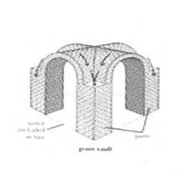
Diferentes Bóvedas de crucería.
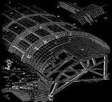
Viollet le Duc en su tratado de arquitectura gótica hace un estudio profuso de todo tipo de bóvedas comenzando por la bóveda de cañón corrido, la bóveda por arista y algunos tipos de cúpula de raíces orientales.
6 Bóveda de medio cañón del tratado de Viollet le Duc.
Las bóvedas y las cúpulas alcanzan varios momentos importantes en la historia de la construcción, citando como se ha dicho la antigüedad remota, la edad media, el periodo del historicismo, y el encuentro con las nuevas viejas tecnologías como lo es desde mediado el siglo XX, hasta el día de hoy.
Del encuentro con las viejas nuevas tecnologías, se puede hablar sobre todo de creativos importantes en primer lugar de Hassan Fathy (1899-1989) que nació en Alejandría y que en Egipto realizó una serie de trabajos de la tecnología de la tierra (adobe) bastante asombrosos. Pues la utilidad de estos edificios dio lugar a arquitectura, civil, religiosa y aplicada a edificios para la salud en lugares de una pobreza extrema.
Mezquita de Gurna en Egipto, vista de las cúpulas y vista de fachada obra de Hassan Fathy.
Posteriormente Gernot Minke (1937- ) Arquitecto e ingeniero de origen alemán que ha trabajado como investigador en la Universidad de Kassel, personaje más actual, el cual se ha preocupado por la ecología y la vivienda de bajo costo, ha dejado parte de su obra en Latinoamérica en países como: Ecuador, Guatemala, Colombia, Chile etc. También ha trabajado de manera incesante el adobe. En geometrías de bóvedas, cúpulas y formas de superficies regladas.
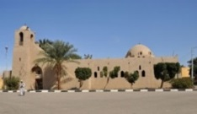
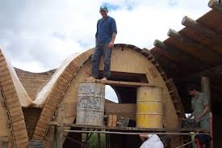
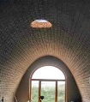
- Gernot Minke, en sobre una cimbra, realizando una bóveda de forma parabólica
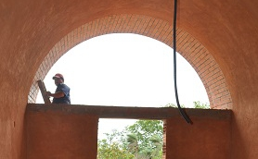

- Diseño de una casa de adobe en base a bóvedas por Gernot Minke

- Marco teórico - metodológico.
Dentro del ámbito de la construcción con materiales de tierra existen teorías antiguas donde se debe de incluir un sistema estructural duradero el cual está integrado por cuatro componentes:
- Pilares
- Arcos formeros
- Arcos fajones
- Clave de bóveda.
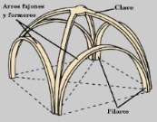
En la realización de la bóveda de crucería (cúpula) en la facultad de arquitectura y diseño se tuvieron ocho etapas:
- TRABAJOS PRELIMINARES: Se realizó la limpieza del terreno correspondiente.
- TRAZO: Se generó la geometría en planta de la bóveda y sobre el terreno correspondiente se colocaron estacas e hilos y se dibujó con cal las referencias mencionadas. Para mayo exactitud del objeto arquitectónico.
- EXCAVACIÓN: Se realizó una serie de aberturas en el terreno de aprox. 0.80cm de profundidad para posteriormente colocar el armado de zapatas de cimentación.
- CIMENTACIÓN
Se realizó una cimentación de zapatas de concreto, posteriormente se construyeron las dalas de cimentación, que en el centro forman una cruz.
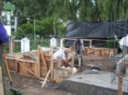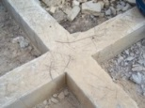
- ESTRUCTURA
Está formada por un conjunto de columnas que se realizaron en concreto y que están localizadas a los costados de la bóveda las cuales al ir tomando altura conforman arcos formeros y arcos fajones, los cuales en su parte más alta conforman un anillo de compresión al centro, para refuerzo estructural.
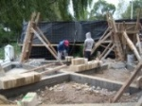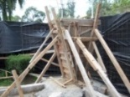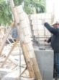
- CIMBRADO:
El proceso de cimbrado fue complejo, pues se buscó formar la geometría de la bóveda con ayuda de listeles de madera y un conjunto de armaduras diseñadas conforme a un arco rebajado. Estas armaduras son ligeras y sus soportes verticales son de modesta geometría. Además toda la cimbra esta apuntalada por polines comerciales de madera de pino y clavos metálicos de 4”. También se tomaron en consideración los arriostamientos.
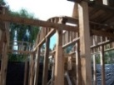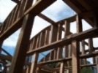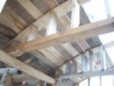
- COLOCACIÓN DE ADOBE EN BÓVEDA
Gracias a la colocación de dichos elementos de madera (cimbra) fue posible proceder a la distribución de las piezas de adobe en toda la superficie de la bóveda, cubriendo con ellos la totalidad la cimbra de madera. La geometría del adobe fue en forma de solera o paralelepípedo, también conviene comentar que estas piezas de adobe se les incluyó un conjunto de alambres para su amarre a la capa de concreto (agregados y acero) con la cual concluyó en parte alta la bóveda.
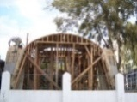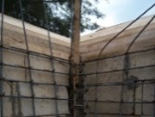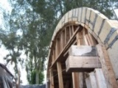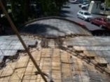
- COLOCACIÓN DE CAPA DE CONCRETO LIGERA
Se procedió a la colocación de una ligera capa de concreto para revestir la superficie de los adobes, previo a esto se pusieron a manera de tragaluces vasos translucidos, los cuales permitirán la entrada de luz natural. Y el anillo de compresión se dejó libre, ya que en su interior la bóveda trabajará como un reloj solar y reloj para medir las estaciones del año.

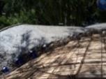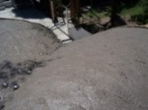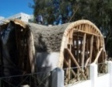

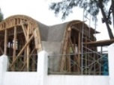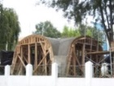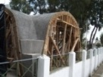
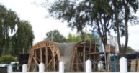
- Análisis de Resultados
El resultado es óptimo y el prototipo es recomendable para su aplicación en la práctica constructiva de diversos proyectos especialmente en propuestas de viviendas en diferentes regiones del país.
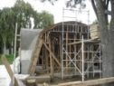
Fuente proyecto con clave 3528/2013CHT
Es recomendable su aplicación en diferentes latitudes al aprovechar los materiales naturales del lugar evitando gastos de arrastre y contaminación
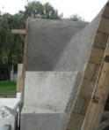
Fuente proyecto con clave 3528/2013CHT
El resultado es recomendable al ser producidos los materiales in situ y no requerir horneado para lograr mayor resistencias repercutiendo positivamente en los costos de producción.
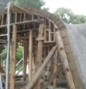
Fuente proyecto con clave 3528/2013CHT

Se pone al alcance de todos un prototipo que al aplicarse a la vivienda lo ase accesible a todos los sectores de la sociedad.
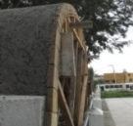
Fuente proyecto con clave 3528/2013CHT

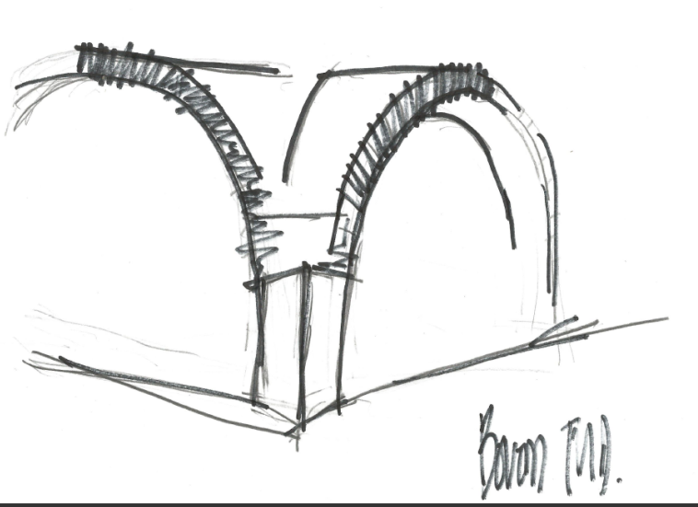

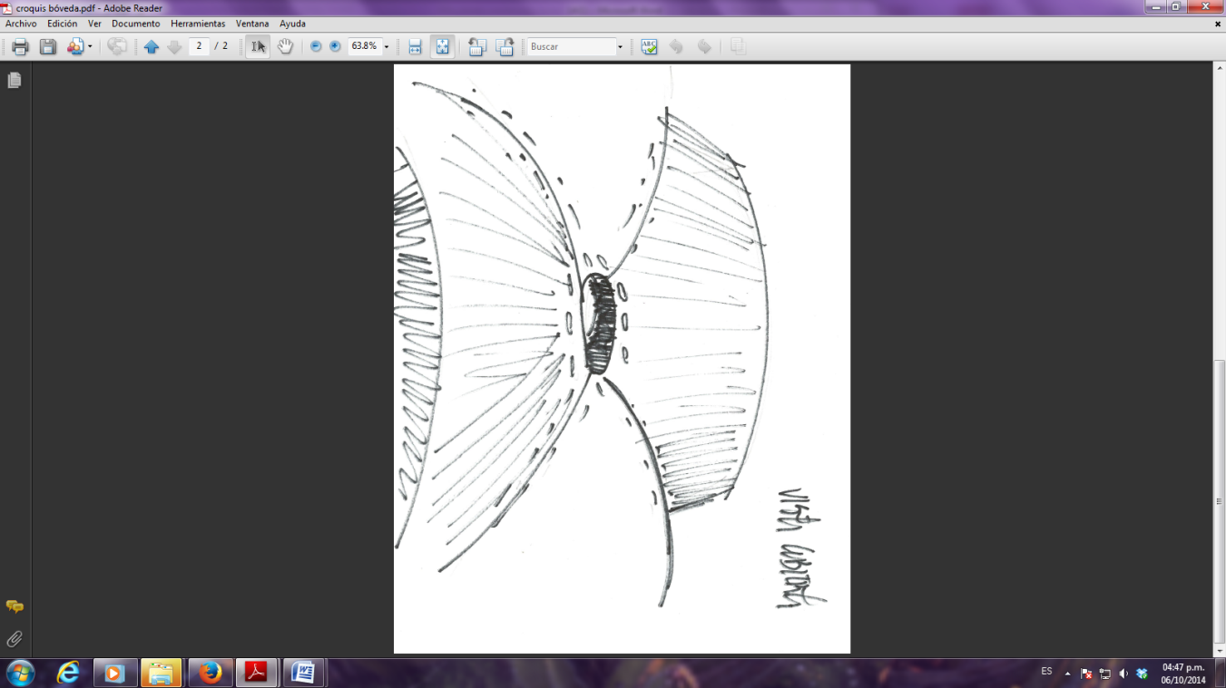

- . Conclusiones generales del proceso constructivo de la cúpula.
Fotografía 1 Se logró la construcción de manera exitosa con arcos rebajados en un sistema de crucería.
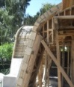
1 Fuente proyecto con clave 3528/2013CHT
Fotografía 2 Se aligero la construcción con piezas de adobe comprimido de menor espesor.
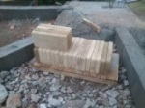
2 Fuente proyecto con clave 3528/2013CHT

Fotografía 3 Se redujo el coceo con la inclinación de los apoyos logrando la estabilidad estructural al neutralizar los empujes y las cargas laterales.
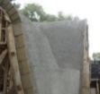
3 Fuente proyecto con clave 3528/2013CHT
Fotografía 4 Se trabajó de manera integral desde la plataforma de desplante al articular de manera perpendicular los cuatro apoyos y articularlos en forma diagonal para evitar despulsamientos que deformen la cúpula.
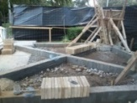
4 Fuente proyecto con clave 3528/2013CHT
Fotografía 5 Se desarrolló un encofrado homogéneo que permitiera el trabajo integral de la estructura, logrando la transmisión de las cargas se diera de manera lógica entre los arcos de crucería rebajados en sistema carpanel y los apoyos inclinados exprofeso para recibir las cargas en ocho puntos específicos de la estructura.

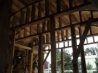

5 Fuente proyecto con clave 3528/2013CHT
Fotografía 6 Se reforzaron los arcos carpaneles de las diagonales resultantes de la intersección de las bóvedas ya que son los de mayor claro entre los apoyos.
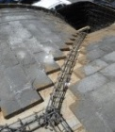
6 Fuente proyecto con clave 3528/2013CHT
- Bibliografía.
CIHE-SI-ADU-UBA, (2012), Construcción con tierra, Volumen No. 5, Centro de Investigación Hábitat y Energía, Secretaria de investigaciones, Facultad de Arquitectura, Diseño y Urbanismo e Instituto de Arte Americano FADU-UBA, Buenos Aires.
E.A. Adam, (2001), Compressed Stabilised Earth Block Manufacture in Sudan, Graphoprint for the United Nations Educational, Scientific and Cultural Organization, Paris.
Doat, P. et al, (1991), Building with Earth, Office of the Counsellor for Cultural, Scientific and Technical Cooperation, Embassy of France, New Delhi, India.
Minke, G. (2001), Manual de construcción para viviendas antisísmicas de tierra, Segunda edición. Universidad de Kassel, Alemania.
Minke, G. (2005), Manual de construcción en tierra, Segunda edición en castellano, editorial Fin de siglo.
Minke, G. (2007), “Cúpulas de adobe”, APUNTES vol. 20, Núm. 2: 336-341.
Viñuales, G. et al, (2003), Arquitecturas de tierra en Iberoamérica, Brasil, Programa Iberoamericano de Ciencia y Tecnología para el Desarrollo, versión digitalizada, Salvador, BA.
Yuste, B. (s. a.), Arquitectura de Tierra, caracterización de los tipos edificatorios, Máster Arquitectura Energía y Medio Ambiente, Universidad de Cataluña, s.p.i.

- Anexos

Dificultades del proceso constructivo de la cúpula

Los procesos constructivos de cimbrado, colado y descimbrado, estaban planificados para que se llevaran a cabo durante los meses de agosto y septiembre del 2014. Sin embargo, durante el mes de agosto; hubo dos aspectos desfavorables que no permitieron que se cumpliera dicha planificación. El primer aspecto relacionado, con la ubicación de la cúpula. El segundo referente a un fenómeno meteorológico de lluvias considerables.
1.- aspectos relacionados con la ubicación
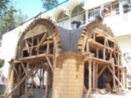
2.- aspectos relacionados con fenómenos meteorológicos
En la fotografía 2 podemos observar que el material de adobe estuvo absorbiendo la humedad del medio ambiente, debido a que durante el mes de agosto llovió de manera constante.
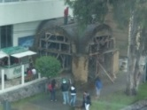
Fotografía 2 concentración de agua por lluvias
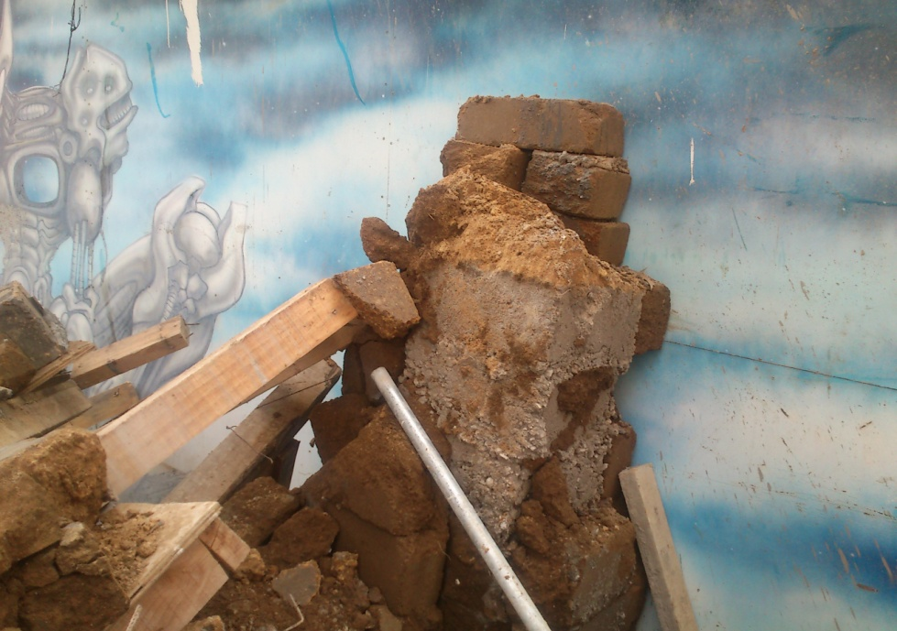
Fotografía 3 concentración de agua por lluvias
Tercer aspecto, la cúpula se encontraba localizada debajo de ducto de desalojo de agua pluvial de la cubierta de un edificio contiguo por lo que esto provoco una saturación en la capa de relleno y cubierta lo que aumento de forma desmedida el peso máximo de la bóveda
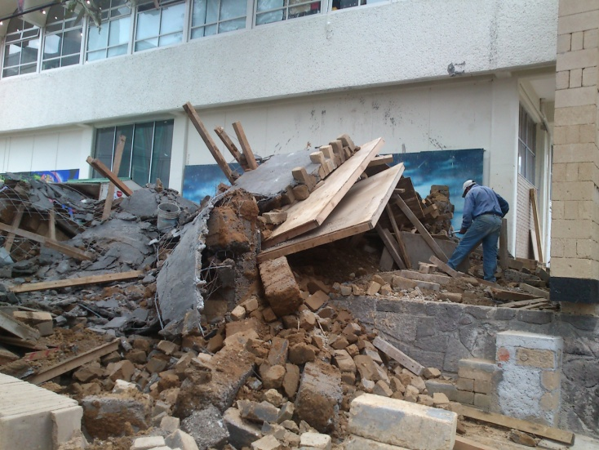
Fotografía 4
Durante el transcurso del día 22/07/2014 se aprecio un fisuramiento en el lado frontal de la bóveda el cual horas más tarde fue mayor lo que ocasiono el colapso de la misma alrededor de las 2.30 pm no causando daños mayores dentro de la facultad de arquitectura y diseño de la UAEM.
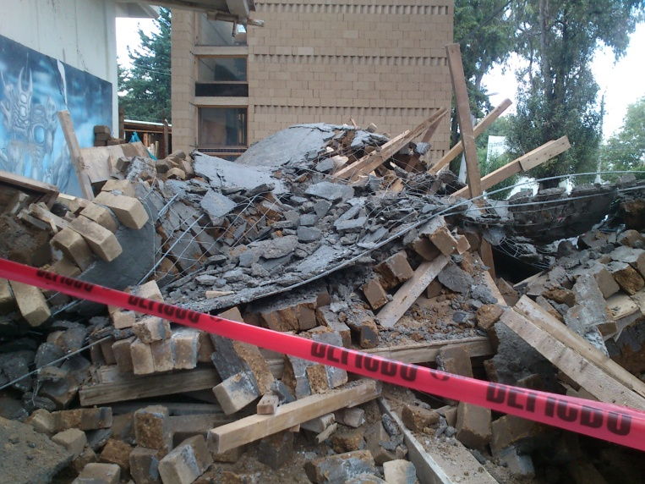
Fotografía 5
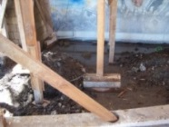
Imagen 3 muestra ducto de desalogo pluvial proveniente del edificio contiguo que sobresaturo de agua la parte superior de la boveda construida de adobe tecnificado

Fotografía 6

En la imagen 4 se muestra que la bóveda se encontraba en el proceso de descimbrado por parte del personal de construcción el cual fue en un momento apresurado al momento de fraguado de concreto.
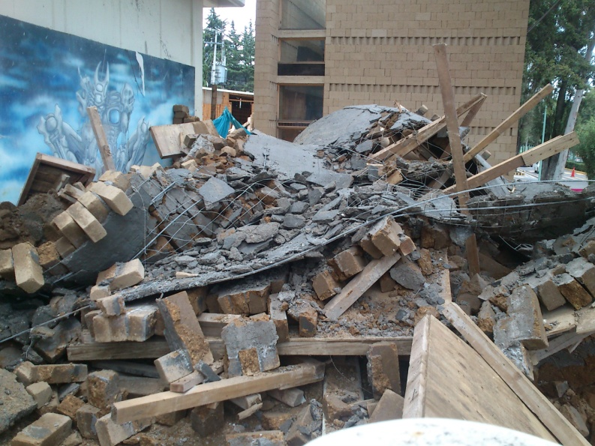
Fotografía 7
Filtración de agua y condensación en las piezas de adobe tecnificado
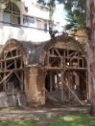
Fotografía 8

